Приложение № 1
к решению Красноярского
городского Совета депутатов
от 26.05.2020 № В-107

Изменение в Карту градостроительного зонирования территории городского округа город Красноярск
в районе объекта регионального значения «Строительство детской многопрофильной больницы»

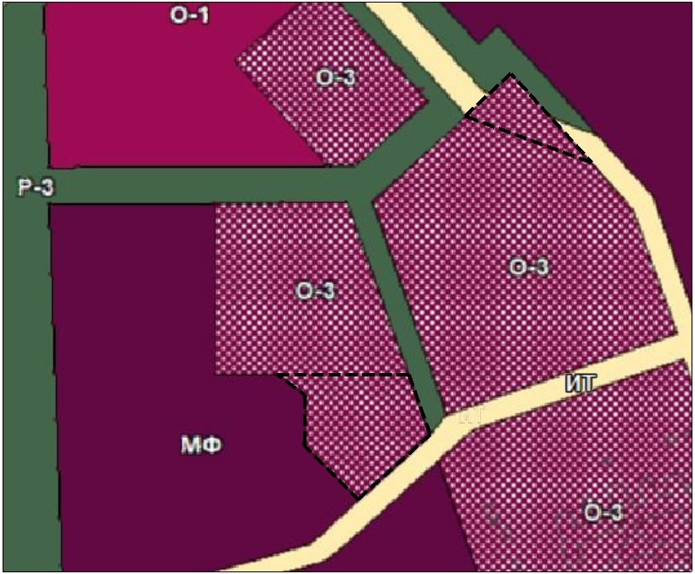 | УСЛОВНЫЕ ОБОЗНАЧЕНИЯ ДЛЯ ЦЕЛЕЙ  НАСТОЯЩЕГО РЕШЕНИЯ  Граница изменяемой части материала  Р-8  Карты градостроительного зонирования территории  городского округа город Красноярск  